Занятие 10

7 класс
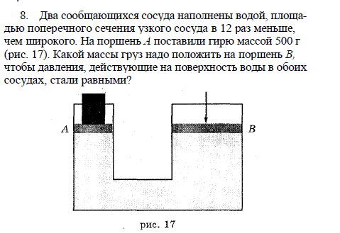

8 класс
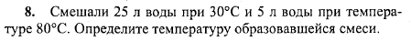

9 класс

